MasterRace 2017

Functioneel & Technisch ontwerp

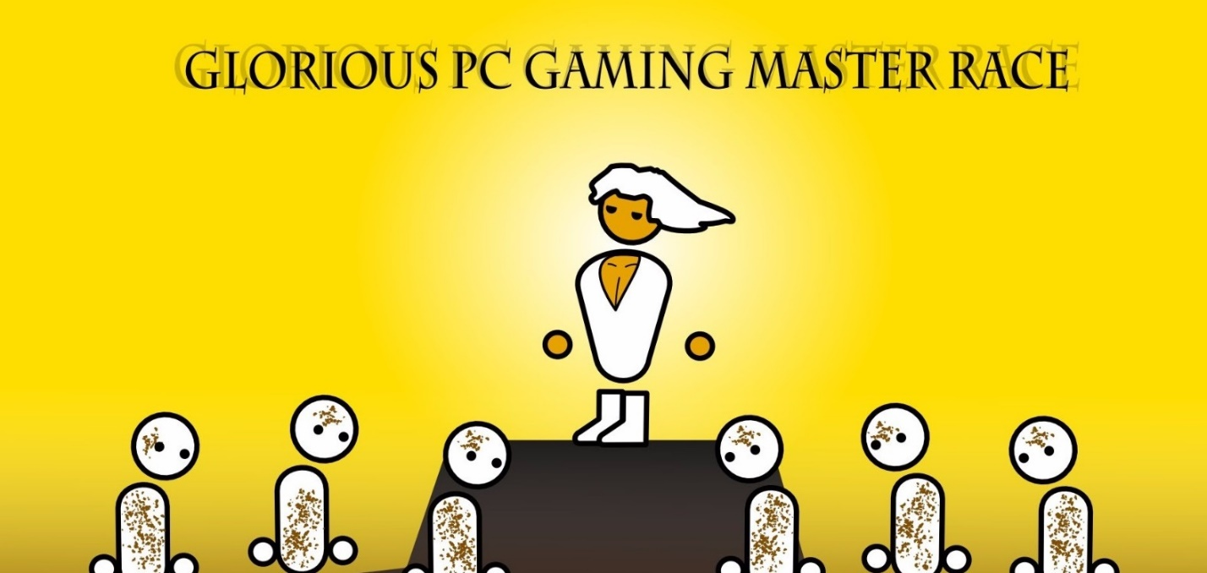

**Naam:** MasterRace

**Plaats:**  Arnhem

**Datum:**  09-10-2017

**Versie:**  0.7

**Auteurs:**

Tim Nijborg Nick Holtus

598658 598379

Inhoud

1. Inleiding 3

2. Functionele requirements 4

2.1. Requirements 4

2.2. Optionele requirements 4

3. Objecten & Obstakels in-game 5

4. Start, eind en elementen 6

4.1. Start en Einde 6

4.2. Elementen 6

5. Schetsen 7

5.1. Hoofdmenu 7

5.2. Rondjes map 8

5.3. Enkele map 9

# Inleiding

Wij hebben er voor gekozen om een 2D race game te gaan maken voor het vak OOPD. Dit gaan we doen door middel van de OOPG engine. Het doel van de racegame is om als eerste over de finishlijn te komen. Er is dus een tegenstander, dit kan of een 2de speler zijn of een simpele AI.

Het is een 2D wereld, met een asfaltweg. Deze weg verschilt per map betreft route. De wereld om de weg heen verschilt ook per map. De ene map en weg ligt middenin een woestijn en een andere bijvoorbeeld in de stad.

De speler(s) zien de wereld vanaf de bovenkant. Hierdoor is het een 2D spel. Als je de auto bestuurt beweegt de map met de speler(s) mee. Indien er 2 spelers zijn en één van de spelers ligt te ver achter verliest die speler direct.

# Functionele requirements

Binnen dit hoofdstuk beschrijven de functionele requirements die het spel heeft. We hebben de requirements opgedeeld in 2 categorieën, de eerste categorie bevat alle requirements die wij sowieso in de game gaan verwerken. De 2de categorie bevat alle optionele requirements.

## Requirements

* Als het spel opstart wordt het hoofdmenu geopend. Hier kan de speler selecteren of hij tegen een AI of 2de speler wilt spelen.
* Speler 1 kan zich bewegen met de pijltjes toetsen
* Speler 2 kan zich bewegen met wasd toetsen.
* Als de speler naar voren(W of pijltjestoets boven) drukt dan gaat de auto vooruit.
* Als de speler naar achter(S of pijltjestoets beneden) drukt dan remt de auto of rijdt achteruit.
* Als de speler naar links(A of pijltjestoets links) drukt wijkt de auto naar links af
* Als de speler naar rechts(D of pijltjestoets rechts) drukt wijkt de auto naar rechts af.
* Geluid kan aan en uitgezet worden.
* De gebruiker kan power ups oppakken om verschillende Boosts te krijgen.
* Als de speler een boost oppakt dan krijgt de auto een specifiek effect.
* Username speler 1 en speler 2 kunnen instellen / aanpassen.
* Het selecteren van de map.
* Bij kleinere mappen zoomt de camera view uit, en bij langere mappen beweegt de map als de auto’s vooruit rijden.

## Optionele requirements

* Moeilijkheidsgraad AI kunnen instellen.
* Selecteren van verschillende type auto’s
* Eigen muziek stijl kunnen selecteren.
* Als een speler ‘esc’ drukt wordt het spel gepauzeerd en het menu geopend.

# Objecten & Obstakels in-game

Hieronder hebben we alle objecten en obstakels beschreven.

|  |  |
| --- | --- |
| Object / Obstakel | Beschrijving |
| Auto | De auto is het object waarmee de spelers of de AI door de map rijden. De auto heeft ook een levensbalk. Elke botsing, afhankelijk van de snelheid veroorzaakt schade. Als de auto volledig kapot is dan is de speler af. |
| Power-ups | Een power-up komen willekeurig tevoorschijn op de weg. Dit kunnen verschillende power ups zijn, namelijk:   * Snelheid boost De snelheid boost zorgt ervoor dat je 2x zo snel gaat rijden. * Oil   De olie zorgt ervoor dat je opnieuw moet beginnen |
| Muur | De muur staat een stuk van de weg af. Wanneer je tegen de muur aanrijdt krijg je afhankelijk van de snelheid schade aan de auto. |
| Omgeving | De omgeving is het gebied rondom de weg en de muren. In de ene map kan het een volledige woestijn zijn met alleen maar zand, en de andere map kan het een stad zijn met flatgebouwen, winkels, etc. |
| Weg (Asfalt) | De weg is het hoofdonderdeel van de map waar de race op plaats vind. De weg moet altijd breed genoeg zijn om een andere auto te kunnen inhalen. |
| Startlijn | Bij de startlijn beginnen de spelers of AI met het racen zodra het startsein gegeven is. Zodra het startsein gegeven is gaat ook per auto een klok lopen die bijhoudt hoe lang de auto er overdoet. |
| Finishlijn | De eerste auto die over de finishlijn heen is wint de race, daarnaast wordt bij elke auto die over de finishlijn heen komt de tijd gestopt en opgeslagen. |

# Start, eind en elementen

Binnen dit hoofdstuk gaan we dieper in op de start en het einde van de game. Daarnaast beschrijven we de overige elementen, zoals de menu’s, scoreboard, etc.

## Start en Einde

Zodra de speler(s) het spel start vanuit het hoofdmenu wordt de map geladen en de auto’s. Hierna zien de spelers de map met de auto’s op de weg. Na 5 seconden begint het aftellen van de race, dit duurt 3 seconden. Hierna begint de race en start de klok.

Wie het eerst over de finish gaat wint de race. Bij elke speler die finisht wordt de klok gestopt en de tijd vast gelegd. Zodra beide spelers over de finish zijn stopt de race en wordt er een scorebord weergegeven. Hierop staan de tijden, en de winnaar staat groot in beeld.

## Elementen

Het spel bevat de volgende elementen:

* Hoofdmenu (Optioneel)
* Instellingen menu (Optioneel)
* Map selecteren.
* Pauze menu (Optioneel)
* Formulier naam spelers invoeren.
* Scorebord
* Race score opslaan in database.

# Schetsen

## Hoofdmenu

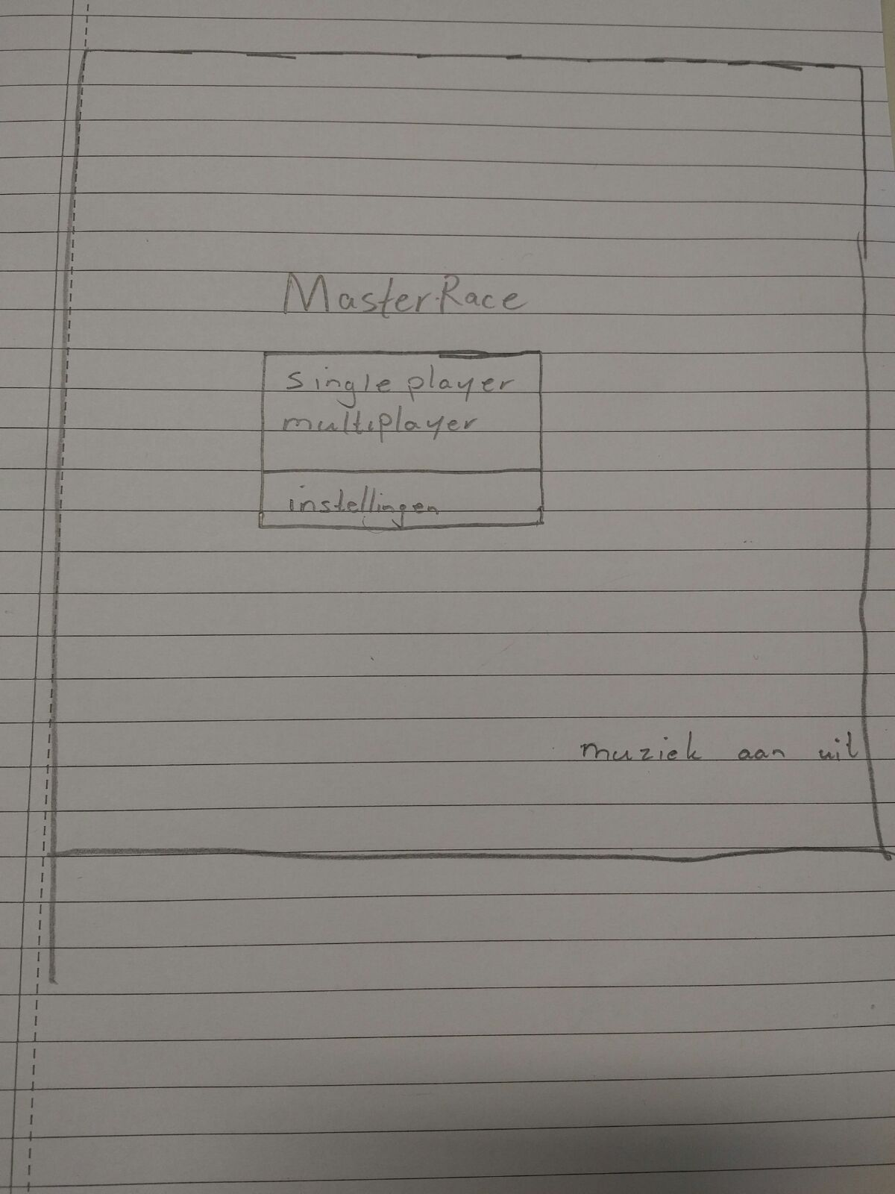

## Rondjes map

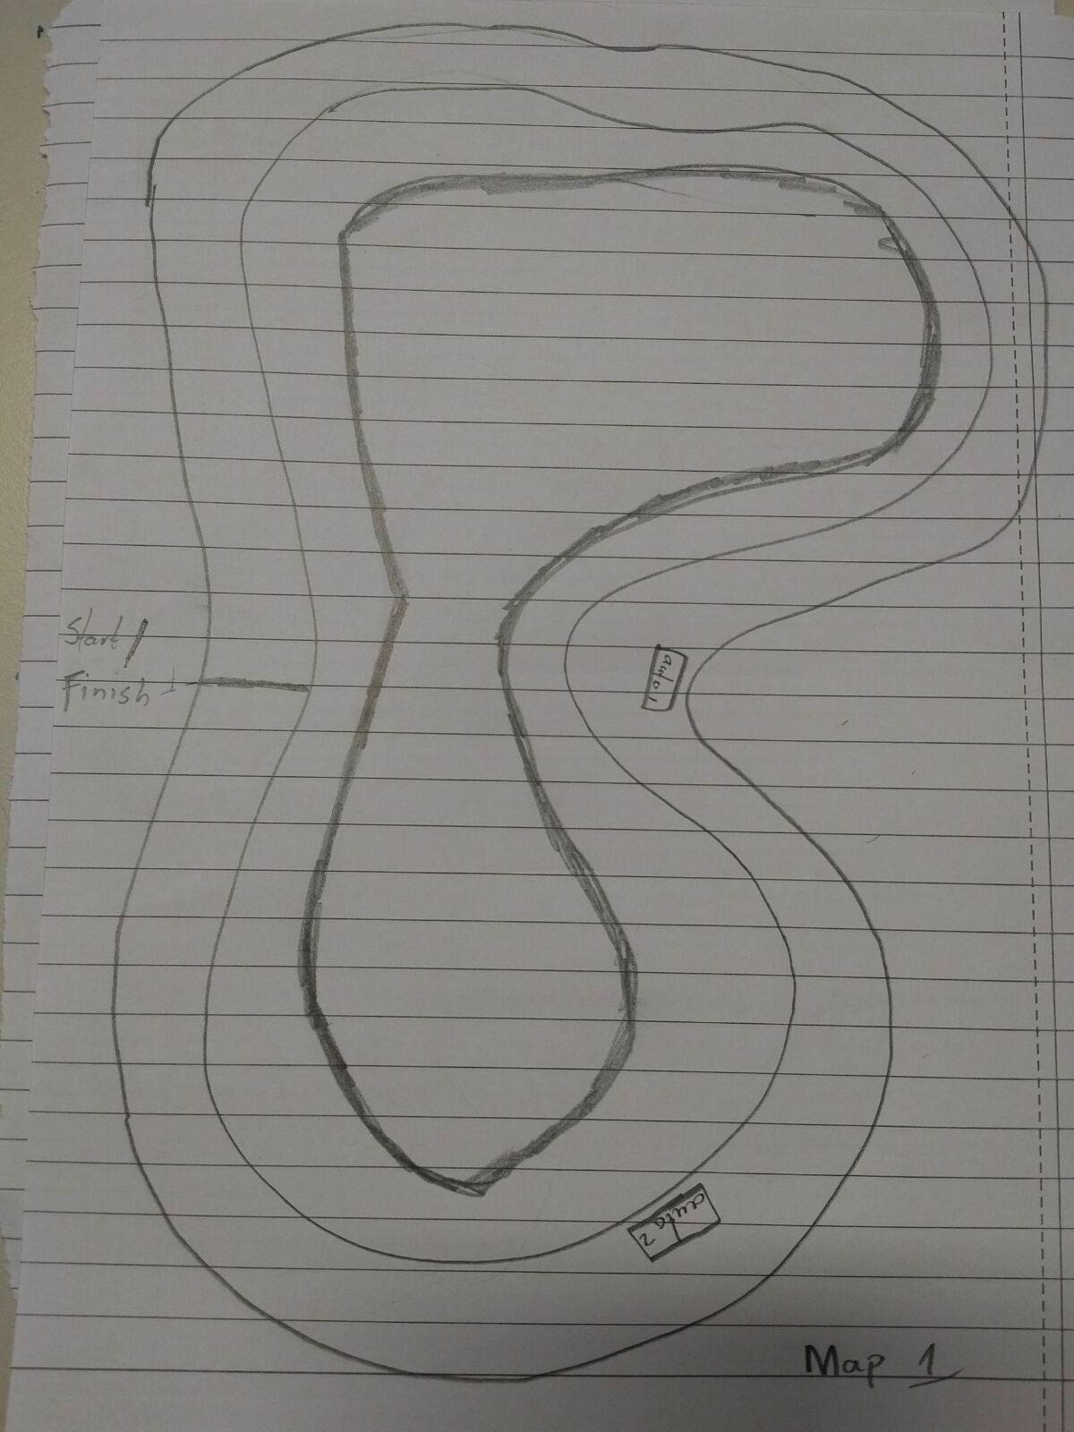

## Enkele map

